Laporan Latihan Job 9

1. Halaman Header

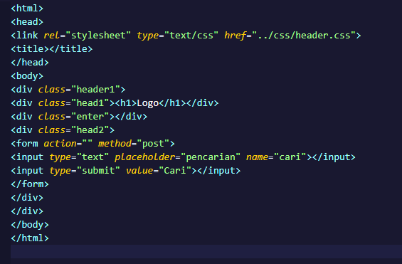

Css :

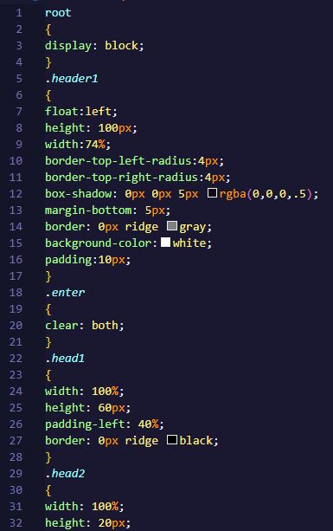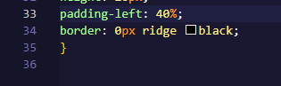

Output :

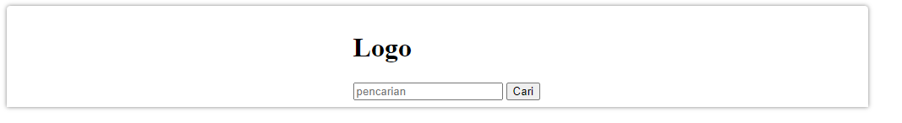

Kode HTML dan CSS ini membuat header halaman web dengan logo di tengah dan form pencarian di bawahnya, diatur dengan float, padding, dan styling untuk memastikan tampilan bersih dan terpusat.

1. Halaman MenuBar

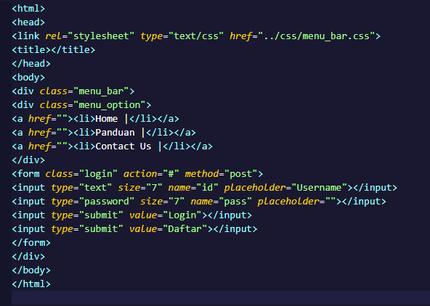

Css :

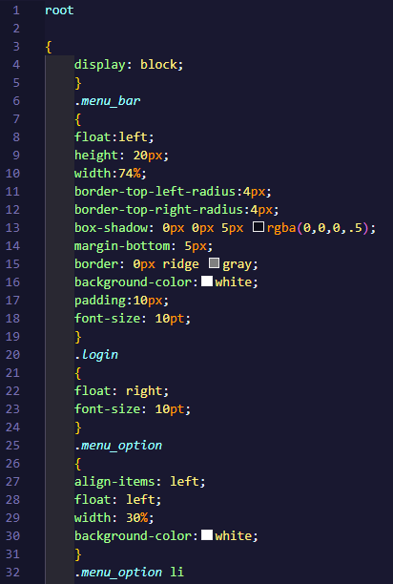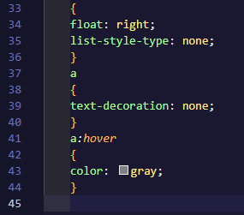

Output :



Kode HTML dan CSS ini membuat menu bar dengan beberapa opsi navigasi di sebelah kiri (Home, Panduan, Contact Us) dan form login di sebelah kanan, menggunakan float untuk pengaturan posisi, padding dan shadow untuk gaya visual, serta mengatur tampilan teks dan interaksi hover pada link agar menu bar terlihat rapi dan fungsional.

1. Halaman Footer

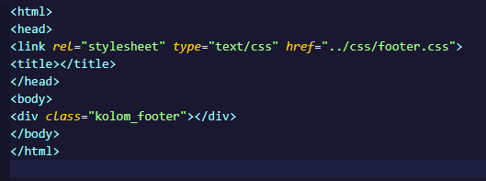

Css :

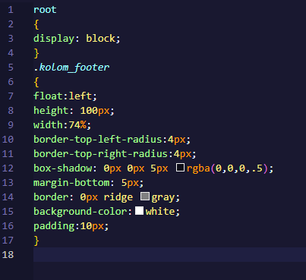

Output :

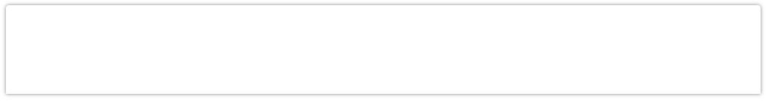

Kode HTML dan CSS ini membuat footer sederhana dengan satu div yang diberi kelas "kolom_footer," yang diatur menggunakan properti float agar berada di sebelah kiri, memiliki tinggi 100px, lebar 74%, border radius pada sudut atas, bayangan untuk tampilan kedalaman, margin bawah, border bergaya ridge dengan warna abu-abu, latar belakang putih, serta padding 10px untuk tampilan rapi, semuanya diatur agar tampil sebagai blok dan memberikan kesan akhir yang estetis pada halaman web.

1. Halaman Utama

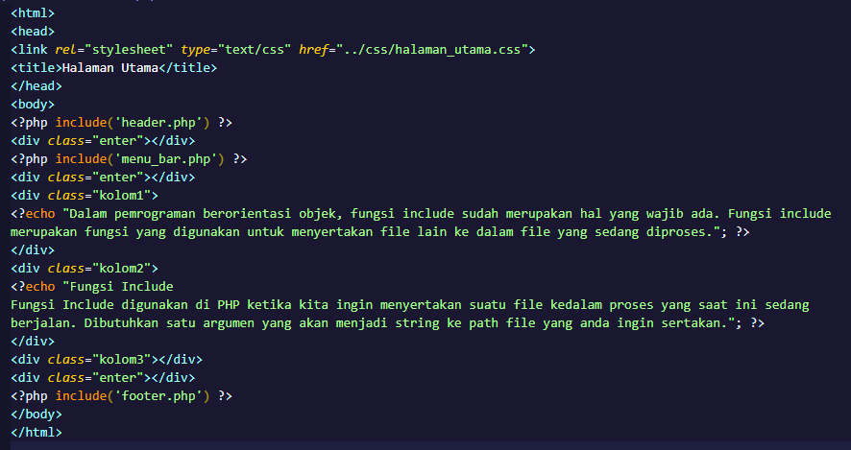

Css :

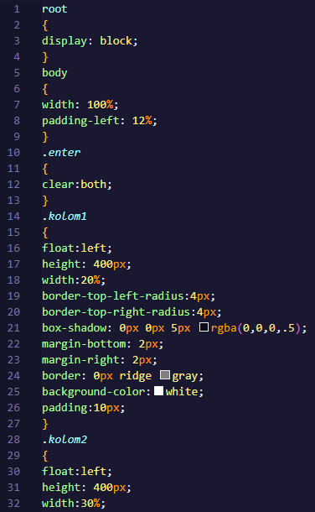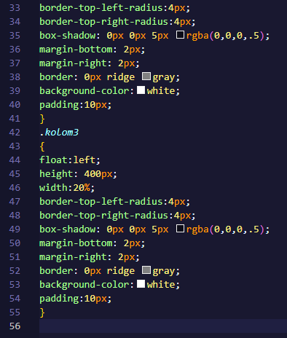

Output :

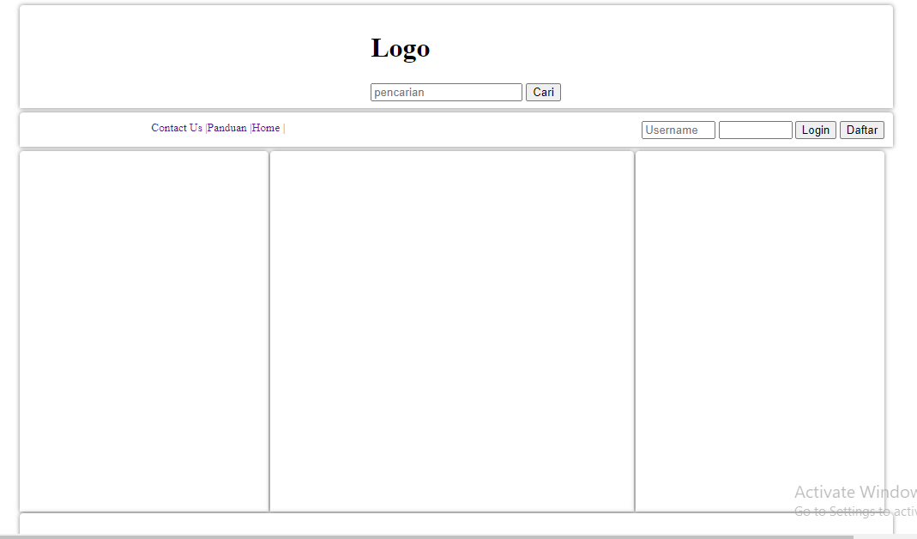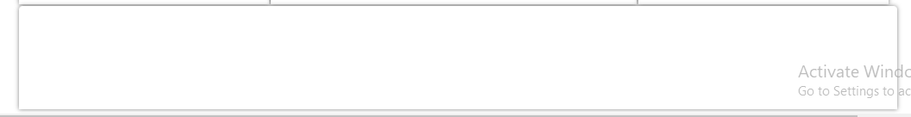

Kode HTML dan CSS ini digunakan untuk membuat halaman utama dengan struktur yang terdiri dari header, menu bar, tiga kolom konten, dan footer, di mana header dan menu bar dimuat melalui fungsi PHP `include`, serta kolom-kolom konten menampilkan informasi tentang fungsi `include` dalam pemrograman berorientasi objek dan PHP, sementara gaya visualnya diatur menggunakan properti seperti float untuk penempatan elemen, border-radius untuk sudut melengkung, box-shadow untuk bayangan, padding untuk ruang dalam elemen, dan clear untuk mengatasi efek float, sehingga keseluruhan halaman tampak rapi, terorganisir, dan estetis.